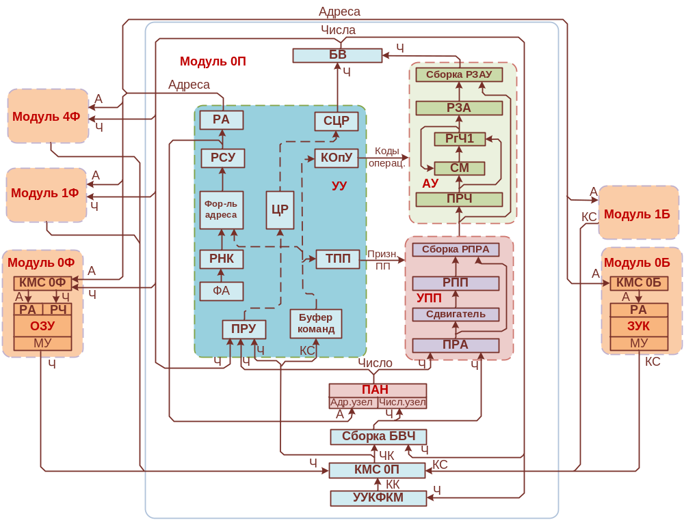
1. ОБЩИЕ СВЕДЕНИЯ О СИСТЕМЕ КОМАНД ПРОЦЕСССОРА

Система команд представляет собой совокупность кодированных предложений (инструкций), указывающих, какие операции выполняются ЭВМ и какие данные используются при этом.
Любая программа представляет собой последовательность исполняемых команд. В ЦВК принят естественный порядок исполнения команд, в котором после команды с номером К исполняется, как правило, команда с номером К+1. Для реализации разветвляющихся и циклически повторяющихся процессов используются специальные операции условной и безусловной передачи управления и индексация адресов переменных.
Команды программ размещаются в модулях ЗУК. Исключение составляет временное перемещение канальной программы обмена из ЗУК в ОЗУ. В зависимости от длины код любой команды процессора занимает в ЗУК целое число байтов от одного до четырех. В целях экономии памяти коды команд размещаются в байтах командной памяти последовательно, в соответствии с программой. Таким образом, одна команда может составлять часть ячейки командного слова ЗУК или размещаться в двух соседних словах.
Для кодирования команд используются специальные правила их представления в ЭВМ, т. е. форматы команд. Формат - это структура команды, позволяющая распознать ее составные части (плакат № 8). В ЦВК 5Э265(6) используются команды 14 различных форматов.
Формат команды предусматривает кодирование двух ее основных частей - операционной и адресной. Операционная часть включает код операции (КОп) и признаки, которые определяют тип выполняемой операции и особенности ее исполнения. В адресной части команды размещается код адреса (адрес) одного из операндов, участвующих в операции. В некоторых командах адресная часть может отсутствовать либо вместо нее может быть указан код самого операнда. (безадресные операции и непосредственное размещение данных)
В адресной части команды указывается один из следующих адресов:
относительный адрес ячейки памяти;
косвенный адрес ячейки памяти;
номер программно доступного (центрального) регистра;
номер регистра конфигурации одного из модулей;
номер стандартной (экстракод-) программы.
Тип адреса определяется форматом команды.
КОп занимает 5 разрядов команды (0-4 р.), что обеспечивает кодирование 32 различных операций. При необходимости число кодируемых операций расширяется другими разрядами команды.. Значение отдельных разрядов команд в некоторых форматах фиксировано для кодирования формата.
Выводы. Таким образом, в ЦВК используется одноадресная система команд. Код команды процессора занимает в ЗУК целое число байтов от одного до четырех. Как правило, в структуре команды можно выделить две части – операционную и адресную.
2. ФОРМАТЫ КОМАНД И СПОСОБЫ АДРЕСАЦИИ ДАННЫХ
№  № | Фор-мат | Номера разрядов
№  № | Фор-мат | 0 | 1 | 2 | 3 | 4 | 5 | 6 | 7 | 8 | 9 | 10 | 11 | 12 | 13 | 14 | 15 | 16 | 17 | 18 | 19 | 20 | 21 | 22 | 23 | 24 | 25 | 26 | 27 | 28 | 29 | 30 | 31
1 | ФМ | КОП |  |  |  |  | 1 | 1 | 1
2 | ФКЛ | КОП |  |  |  |  | 0 | И | К | 0 | А
3 | ФДБ | КОП |  |  |  |  | 0 | И | К | 1 | Тип Б |  | А
4 | ФКД | КОП |  |  |  |  | 1 | 0 | 1 | Операнд
5 | ФЦР | КОП |  |  |  |  | 1 | 0 | 0 | 0 | 0 |  | Номер ЦР
6 | ФСК | КОП |  |  |  |  | 1 | 0 | 0 | 0 | 1 | И | Бл
7 | ФКФ | КОП |  |  |  |  | 1 | 0 | 0 | 1 | 0 | И | РАЛ
8 | ФБА1 | 0 | 0 | 0 | 0 | 0 | КОП
9 | ФБА2 | 0 | 0 | 0 | 0 | 0 | 1 | 1 | 1 | КОП
10 | ФУП | 1 | 1 | 1 | КОП |  | Тип УК |  | Маска |  |  | Относительный адрес перехода
11 | ФЭК | 1 | 1 | 1 | 1 | 1 |  |  |  | Номер ЭК
12 | ФЗЦ | 1 | 1 | 0 | 1 | 1 | 0 | И | Зп РНК | Номер ЦР |  |  |  |  | Непосредственное данное
13 | ФП1 | АИ | Тип ПП |  | УРА |  | 1 | 1 | 0
14 | ФП2 | АИ | 1 | 1 | УРА |  | 1 | 1 | 0 | УРА

Наименов. | УМ | РНК | КБ | ЛБ | СМ | РМР | РУР | ИР | ШАГ | ПРД | ИВ | ГБ | ДБ | НГ | ВГ | РП0 | РП1 | РМ0 | РМ1 | РУР | ССП0 | ССП1
Номер ЦР | 0 | 1 | 2 | 3 | 4 | 5 | 6 | 7 | 8 | 9 | 10 | 11 | 12 | 13 | 14 | 15 | 16 | 17 | 18 | 19 | 20 | 21

2.1. Формат магазинный (ФМ) предназначен для работы с магазинной памятью или с “магазином”.
Магазин представляет собой ряд последовательно расположенных ячеек ОЗУ – рис.Л6-1 (слайд).
Организация магазина заключается в назначении части ячеек ОЗУ ячейками магазинной памяти. С этой целью в устройстве управления процессора предусмотрены два регистра - регистр нижней границы (НГ) и регистр верхней границы магазина (ВГ). В регистры НГ и ВГ записывают соответственно адреса первой и последней ячеек памяти, отведенной под магазин (НГ – меньший, а ВГ – больший адреса).
Для указания адресов записи и считывания данных в магазине используется регистр указателя магазина (УМ), в котором хранится текущий адрес первой свободной ячейки магазинной памяти. Начальное значение указателя магазина обычно устанавливается равным НГ + 1.
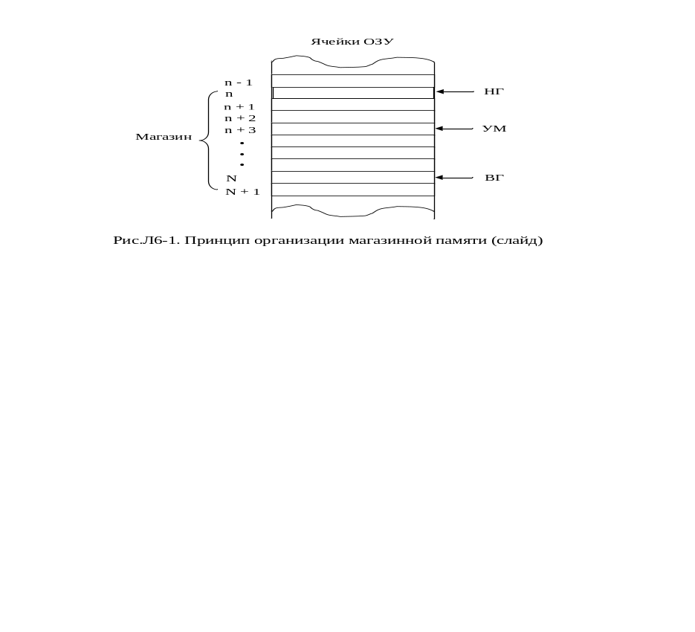
При записи числа в магазин в качестве адреса обращения в память используется содержимое регистра указателя магазина (АИ = УМ). После записи числа содержимое регистра УМ увеличивается на единицу и указывает адрес, по которому можно произвести очередную запись: УМ := УМ + 1.
На рис.91 в качестве примера показано положение указателя магазина после записи в него двух чисел. Адрес для записи очередного числа равен n + 3.
При считывании из магазина извлекается число, записанное в него последним. Адрес для считывания формируется путем уменьшения на единицу содержимого регистра УМ: АИ = УМ - 1. После считывания уменьшенное на единицу содержимое регистра УМ сохраняется в указателе магазина в качестве адреса первой свободной ячейки: УМ := УМ - 1. Произвести повторное считывание числа из ячейки магазина средствами магазинной памяти невозможно.
Ячейки, имеющие граничные адреса, для хранения данных в магазинной памяти не используются. Поэтому в случае сравнения содержимого УМ с адресом нижней или верхней границы магазина в процессоре вырабатывается сигнал прерывания.
Таким образом, алгоритм формирования адреса ячейки магазина при записи или считывании сводится к увеличению или уменьшению на единицу содержимого регистра УМ:
З а п и с ь АИ = УМ , УМ := УМ + 1.
С ч и т ы в а н и е АИ = УМ - 1, УМ: = УМ - 1.
Такие действия легко реализовать аппаратурно, при этом необходимость кодирования в команде какого-либо адреса отпадает. Поэтому в команде формата ФМ указываются только код операции (КОП) и признаки формата (разряды с 5-го по 7-й).
Средства работы с магазинной памятью удобно использовать при программировании арифметических выражений и для сохранения содержимого центральных регистров процессора при прерываниях программы.
2.2. Базовые форматы команд (ФКЛ, ФДБ).
Используется 2 базовых формата: ФКЛ – формат короткий локальный и ФДБ – формат длинной базы.
Формирование адреса исполнительного (АИ) по команде базового формата осуществляется в соответствии с принципом относительной адресации адресов путем сложения базового (Б) и относительного (А) адресов: АИ = Б + А.
При этом в самой команде указывается не длинный по количеству разрядов абсолютный адрес обращения в память, а сравнительно короткий код относительного адреса. В качестве базового адреса используется содержимое одного из регистров баз: ЛБ, ГБ, КБ или ДБ.
Наличие нескольких регистров баз определяется зонной организацией памяти.
При обращении в зону констант ЗУК используется только регистр КБ (имеет 18 информационных разряда).
При обращении в локальную зону ОЗУ используется регистр ЛБ, при обращении в глобальную зону ОЗУ - регистр ГБ (все они 16-разрядные).
Регистр ДБ используется при обращении в ОЗУ в тех случаях, когда изменение содержимого регистров ЛБ и ГБ является нецелесообразным.
Установка базовых регистров производится до начала их использования в программе с помощью команд форматов ФЦР и ФЗЦ. При этом должна учитываться структура исполнительных адресов обращения в память. 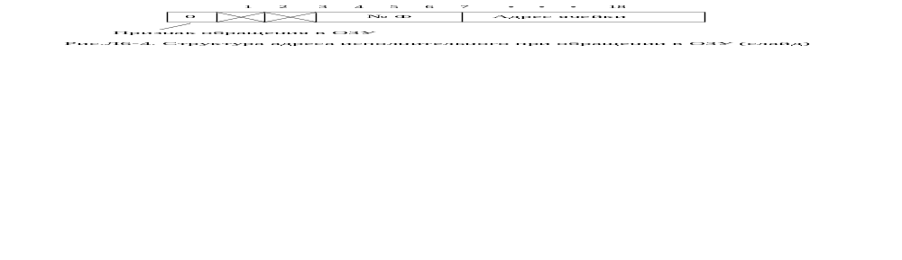
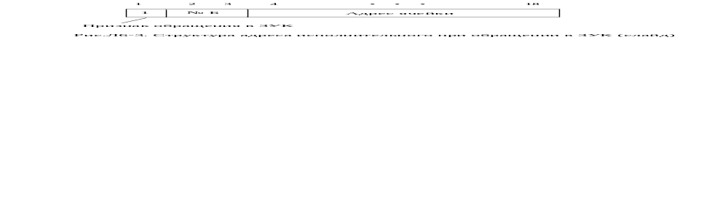Структура исполнительного адреса обращения к ЗУК имеет вид:
При вычислении АИ по одной команде для базирования используется содержимое одного из названных регистров. Если команда закодирована в ФКЛ, то в качестве базового адреса используется только содержимое регистра ЛБ. В формате ФДБ тип базы указывается в 9-м и 10-м разрядах команды. Соответствие между типом регистра базы и кодом в разрядах 9, 10 показано в таблице (плакат № 8): регистр ЛБ - “00”, регистр ГБ - “01”, регистр КБ - “10”, регистр ДБ - “11”.
В зависимости от значения признаков индексирования (И) и косвенной адресации (К), указываемых в 6-м и 7-м разрядах кода команды базового формата, возможны четыре способа формирования адреса исполнительного.
1. И = 0, К = 0 АИ = Б + А (относительная адресация:)
2. И=1, К=0 АИ = Б + А + ИР (относительно - индексная адресация)
Индексно-относительная адресация используется при организации циклических вычислений. Для аппаратурной реализации циклов в УУ процессора предусмотрены центральные регистры для хранения текущего значения индекса, шага изменения адреса и предельного значения индекса. Регистры соответственно названы: индексный регистр (ИР), регистр “Шаг” (ШАГ), регистр “Предел” (ПРД).
3. И=0, К=1 АИ = Ц<Б+А> (косвенно-относительная адресация)
Наличие признака (К = 1) свидетельствует о том, что сформированный адрес обращения в память Б + А является не адресом операнда, а адресом ячейки, в которой находится адрес другой ячейки памяти. Содержимое ячейки, считанное при косвенной адресации, называется дескриптором.
Структура дескриптора показана на рис.Л6-2 (слайд)
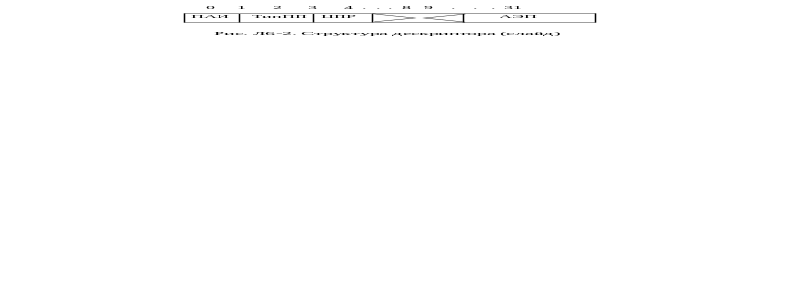

АЭП - адрес элемента памяти.
ПАИ - признак арифметической информации. При ПАИ = 1 считанное из памяти число обрабатывается как данное целого типа, а при ПАИ = 0 - как данное логического типа.
Разрядами типа ПП кодируется размер считываемого данного.
Если код типа переменного поля в дескрипторе имеет значение “00”, то адрес элемента памяти кодируется в 14…31-м разрядах дескриптора и представляет собой абсолютный адрес ячейки, т.е. содержит признак обращения в ОЗУ или ЗУК, код номера модуля и код адреса ячейки в модуле.
Если код типа переменного поля в дескрипторе отличен от “00”, т.е. операнд является малоразрядным данным, то в младших разрядах дескриптора указываются уточняющие разряды адреса (УРА), при этом абсолютный адрес ячейки оказывается смещенным в адресной части дескриптора на соответствующее число разрядов влево. Количество уточняющих разрядов адреса в дескрипторе определяется указанным в дескрипторе типом переменного поля. Величина этого смещения должна учитываться в процессоре при формировании адреса следующего дескриптора.
Цепной разряд ЦПР определяет назначение адресной части дескриптора. Если ЦПР=1, то АЭП является адресом очередного дескриптора. Если же ЦПР = 0, то АЭП является адресом операнда.
4. И = 1, К = 1 АИ = Ц<Б+А>+ИР (индексно-косвенно-относительная адресация)
При наличии в команде базового формата признаков косвенной адресации и индексирования индекс добавляется к адресной части последнего дескриптора в цепочке косвенных обращений. При этом происходит выравнивание веса младшего разряда индекса по весу младшего разряда адресной части дескриптора в соответствии с указанным в дескрипторе типом ПП.
2.3. Формат коротких данных (ФКД) предназначен для кодирования команд, предусматривающих выполнение операций с использованием констант небольшой разрядности. При этом операнд кодируется непосредственно в команде (непосредственная адресация) и представляется целым числом со знаком в дополнительном коде (знаковым является 8-й разряд). Например, по команде: 0D01(16) – код операции арифметического сложения в ФКД, произойдет сложения регистра СМ АУ с числом "1".
2.4. Формат центральных регистров (ФЦР) предназначен для кодирования операций над содержимым центральных регистров процессора. В команде данного формата указываются код операции (0…4-й разряды), признаки формата (разряды с 5-го по 9-й) и двоичный код номера центрального регистра (разряды 11…15-й), который в данном случае играет роль исполнительного адреса. Состояние 10-го разряда команды не влияет на ее обработку.
Из двадцати двух центральных регистров процессора двадцать регистров расположены в устройстве управления, а два (СМ, РМР) – в арифметическом устройстве (показ по плакату).
Если в команде указан номер несуществующего ЦР, то операция “Запись числа” выполняется как операция сброса триггера АСТ.
2.5. Формат косвенной адресации по содержимому сумматора (ФСК) предназначен для кодирования команд, использующих при формировании адреса содержимое регистра сумматора АУ. В 0…9-м разрядах команды данного формата указываются код операции и признаки формата. В 10-м разряде кодируется признак индексирования (И), в 11-м разряде - признак блокировки цепного разряда (Бл). Наличие признака блокировки (Бл = 1) обеспечивает подавление ЦПР дескриптора. Таким образом, при помощи признака Бл в процессоре могут быть реализованы короткие и длинные цепочки косвенных обращений в память.
Формирование АИ в формате ФСК производится аналогично командам в базовых форматах с признаком косвенной адресации. Главное отличие состоит в том, что первый дескриптор в цепочке косвенных обращений не считывается из памяти, а содержится в регистре СМ арифметического устройства. Следовательно, к моменту выполнения команды в сумматоре АУ должен быть сформирован дескриптор.
Формирование дескриптора может производиться либо путем считывания в сумматор содержимого регистра номера команды или дескриптора, сформированного при трансляции программы, либо путем выполнения арифметических операций над ранее считанными адресами.
В зависимости от указанных в команде значений признаков индексирования и блокировки в ФСК могут быть реализованы четыре способа формирования адреса исполнительного, описываемые следующими выражениями:
Бл=1, И=0 АИ = СМ
Бл=1, И=1 АИ = СМ+ИР
Бл=0, И=0 АИ = Ц <СМ>
Бл=0, И=1 АИ = Ц<СМ>+ИР
2.6. Формат конфигурации (ФКФ) предназначен для кодирования команд, предусматривающих выполнение операций над содержимым регистров и служебных триггеров УУКФКМ. В 0…4-м разрядах команды кодируется операция, выполняемая процессором. В разрядах 5…9-м кодируются признаки формата. Код команды для УУКФКМ указывается в разрядах с 11-го по 15-й. В 10-м разряде указывается признак индексирования. Если И=1, то вместо 11…15-го разрядов кода команды используются соответствующие разряды индексного регистра.
2.7. Форматы безадресных операций (ФБА1, ФБА2) предназначены для кодирования команд, обеспечивающих либо выполнение действия над результатом предыдущей операции, либо изменение режима работы процессора. В ЦВК реализовано 18 различных безадресных операций.
В командах формата ФБА1 указываются признаки формата (0…4-й разряды) и трехразрядный код безадресной операции (КОП).
В нулевом байте команд формата ФБА2 содержатся признаки формата. Код операции указывается в 13…15-м разрядах.
2.8. Формат условных переходов (ФУП) предназначен для кодирования операций условной передачи управления, обеспечивающих переход в программе при выполнении определенного условия.
Код операции указывается в разрядах с 0-го по 4-й. Условие перехода задается типом условного кода в 5-м и 6-м и маской в 7…9-м разрядах. В 10…23-м разрядах команды кодируется относительный адрес перехода (ОАП) с точностью до байта.
Условные коды являются признаками результата операции. В ЦВК предусмотрены условные коды следующих типов:
АУК - арифметический условный код;
ЛУК - логический условный код;
АДУК - адресный условный код;
ИАУК - индексный арифметический условный код.
АУК, ЛУК и АДУК вырабатываются в арифметическом устройстве и характеризуют результаты операций, выполняемых в АУ. ИАУК формируется по результатам операций, выполняемых в устройстве управления.
При совпадении "1" в одноименных разрядах условного кода и кода маски условия перехода считаются выполненными, при этом меняется содержимое РНК:
РНК + ОАП → РНК. Например, для перехода по АУК при условии "≤" код маски М=110.
Относительный адрес перехода в команде формата ФУП кодируется целым двоичным числом со знаком в дополнительном коде. Для вычисления абсолютного адреса перехода относительный адрес перехода прибавляется к содержимому регистра номера команды процессора, который при выполнении операции условной передачи управления хранит адрес команды, размещенной в программе непосредственно за командой перехода. Так как РНК хранит номер следующей команды с точностью до байта начала ее размещения в командном слове, то и относительный адрес перехода задается в количестве байтов перехода вверх по программе (со знаком "-") или вниз (со знаком "+").
Если в команде формата ФУП в 7, 8 и 9-м разрядах содержится единичный код (М = 111), то операция условного перехода вырождается в операцию безусловной передачи управления. В этом случае 5-й разряд кода команды должен быть равен нулю, а в 6-м разряде кодируется признак записи содержимого РНК в магазин в качестве адреса возможного возврата в точку передачи управления.
2.9. Формат экстракодов предназначен для кодирования операций передачи управления к стандартным экстракод-подпрограммам. Номер экстракод-подпрограммы указывается в 8-м - 15-м разрядах кода команды. Разряды с 5-го по 7-й не используются.
2.10. Формат записи целого (ФЗЦ) предназначен для кодирования операции записи данного целого типа в один из центральных регистров процессора. При этом номер центрального регистра указывается в 8-м - 12-м разрядах команды, а операнд (непосредственное данное) кодируется в разрядах с13-го по 31-й. В разрядах с 0-го по 4-й кодируется фиксированный код операции. 5-й разряд формата ФЗЦ имеет нулевое значение. 6-й и 7-й разряды влияют на алгоритм выполнения операции лишь в том случае, если запись производится в регистр РНК. При этом в 6-м разряде кода команды кодируется признак индексирования операнда, а в 7-м - признак записи содержимого РНК в магазин. При использовании ФЗЦ для формирования базовых адресов следует учитывать структуру адреса исполнительного при обращении в ЗУК и ОЗУ (рис.Л6-3, Л6-4).
При установке содержимого регистра КБ для обращения в ЗУК 14-й разряд команды формата ФЗЦ должен иметь значение “1” (признак обращения в ЗУК), номер модуля ЗУК кодируется в 15-м и 16-м разрядах, в разрядах с 17-го по 31-й указывается адрес ячейки, а 13-й разряд команды не используется.
При установке регистров баз, используемых для обращения в ОЗУ (ЛБ, ГБ, ДБ), 16-й разряд команды должен иметь значение “0” (признак обращения в ОЗУ), номер модуля ОЗУ указывается в разрядах с 17-го по 19-й, адрес ячейки - в разрядах с 20-го по 31-й, при этом разряды 13, 14 и 15-й не используются.
2.11. Форматы команд-приставок (ФП1, ФП2) предназначены для кодирования команд, обеспечивающих аппаратурный доступ процессора к малоразрядным данным целого и логического типа. Команды-приставки не имеют самостоятельного значения. В программах они размещаются перед теми командами, которые предусматривают выполнение операций над малоразрядными данными. В командах - приставках кодируется тип малоразрядного данного (тип ПП) и его местоположение в ячейке (УРА).
Команды формата ФП1 позволяют адресоваться с точностью до слова, полуслова и байта. При адресации с точностью до байта УРА в 3-м и 4-м разрядах ФП1 указывают его номер. При обращении к полуслову в 4-м разряде содержится ноль, а номер полуслова кодируется 3-м разряде. При обращении к слову в 3-м и 4-м разрядах содержатся нули.
Команды формата ФП2 обеспечивает доступ к одноразрядной информации. Код типа ПП в команде формата ФП2 имеет постоянное значение “11”. УРА в команде формата ФП2 указывают номер разряда.
Команды-приставки игнорируются перед командами в форматах ФМ, ФКД, ФЦР, ФКФ.
Выводы. Таким образом, форматы команд процессора позволяют использовать различные способы обращения в память (способы адресации). Способ формирования адреса определяется форматом команды. Для работы с содержимым ячеек оперативной памяти могут использоваться форматы ФМ, ФКЛ, ФДБ, ФСК. Обращение к центральным регистрам обеспечивается форматами ФЦР и ФЗЦ, при этом формат ФЗЦ может использоваться для установки базовых адресов.

3. КЛАССИФИКАЦИЯ ОПЕРАЦИЙ ПРОЦЕССОРА

Операцией процессора называется действие или последовательность действий, выполняемых процессором ЦВК по одной команде.
Характерным для большинства одноадресных операций является использование операндов, один из которых считывается из памяти по адресу, указанному в команде.
Одноадресные операции делятся на арифметические и логические, магазинные, индексные, операции передачи управления и операции пересылки.
Арифметические и логические операции предназначены для программирования вычислительных процессов и их логического анализа. Логические операции производятся не над словами в целом, а над отдельными разрядами этих слов.
Магазинные операции обеспечивают работу процессора с магазинной памятью, упрощающей формирование исполнительных адресов операндов.
Группа индексных операций предназначена для работы с индексными регистрами ИР, ШАГ и ПРД, необходимых для организации циклических процессов.
Операции группы передачи управления предназначены для программирования условных и безусловных передач управления, что необходимо для объединения различных программ, разветвления вычислений, временного перехода к различным подпрограммам с последующим возвратом и т.д. Операция КЦ (Конец цикла) из этой группы позволяет легко программировать циклические программы с заранее известным числом циклов.
Операции пересылки информации являются необходимыми в одноадресной системе команд, так как используются для обмена информацией ЦР процессора (включая и его сумматор) с памятью.
Арифметические, логические, магазинные и индексные операции, операции безусловной передачи управления, а также операции пересылки (кроме ЦР) кодируются в форматах ФМ, ФКЛ, ФДБ, ФКД, ФЦР, ФСК (плакатБ-21).
Операции условной передачи управления кодируются только в формате ФУП, операция “Экстракод” - в формате ФЭК. Для кодирования операции ЦР используется формат ФЗЦ.
Отдельную группу образуют кодируемые в формате ФКФ арифметические операции, а также специальные операции управления конфигурацией, являющиеся модификациями операций пересылки.
Для кодирования безадресных операций используются два формата - ФБА1 и ФБА2
Каждая операция в системе команд ЦВК имеет свой код (КОп – разряды 0…4 команды), название и алгоритм выполнения.
Принята схематическая запись алгоритмов: левая часть (до стрелки) – выполняемое операцией действие, в правой части стрелкой показывается, куда записывается результат. Запись ⟨X⟩ → С означает, что “содержимое ячейки исполнительным адресом Х посылается в регистр сумматора АУ”.
4. АЛГОРИТМЫ ВЫПОЛНЕНИЯ АДРЕСНЫХ ОПЕРАЦИЙ
4.1. Принятые обозначения
Выполнение одноадресных операций можно разбить на три этапа::
формирование исполнительного адреса (АИ) для обращения за операндом;
выполнение собственно операции по ее КОп;
формирование признаков результата операции (АУК, ЛУК, ИАУК).
Выполнение последнего этапа для ряда операций не является обязательным.
Каждая одноадресная операция имеет собственный алгоритм выполнения, который модифицируется в зависимости от формата команды.
Алгоритмы выполнения операций принято описывать выражениями, состоящими из двух частей, соединенных стрелкой. В левой части выражения указываются операнды и действие, выполняемое над ними. В правой части указывается адрес, по которому размещается результат действия, описанного левой частью.
В качестве операндов в левой части выражения могут быть указаны:
R - содержимое регистра с именем R;
<R> - содержимое ячейки, адрес которой находится в регистре R;
АИ - код исполнительного адреса;
<АИ> - содержимое ячейки с адресом, равным АИ.

Таблица Л7-1. Адресные операции процессора (плакат13)
Тип операции | Код операции | Мнемокод | Название операции
 | 00001 | АС | Арифметическое сложение
Арифметические | 00010 | АВ | Арифметическое вычитание
и | 00011 | АУ | Арифметическое умножение
логические | 00100 | АД | Арифметическое деление
 | 00101 | СР | Сравнение
 | 00110 | ОВ | Обратное вычитание
 | 00111 | СА | Сравнение арифметическое
 | 01000 | ОД | Обратное деление
 | 01001 | ЛУ | Логическое умножение
 | 01010 | ЛС | Логическое сложение
 | 01011 | СД | Сдвиг
 | 01100 | ИЗ | Изменение знака
 | 01111 | СМ | Считывание магазинное
Магазинные | 10001 | ЗМ | Запись магазинная
 | 10011 | АМ | Адрес исполнительный магазинный
 | 10100 | УИ | Установка индекса
Индексные | 10101 | ВИ | Выдача индекса
 | 10111 | ИИ | Изменение индекса
 | 11000 | СИ | Сравнение индекса
 | 11001 | ПБ | Переход безусловный
Передачи | 11010 | ПВ | Переход безусловный с возвратом
управления | 11100 | УП | Условный переход
 | 11101 | УПМ | Условный переход магазинный
 | 11110 | КЦ | Конец цикла
 | 11111 | ЭК | Экстракод
 | 10000 | ЗЧ | Запись числа
Операции | 10010 | АИ | Адрес исполнительный
пересылки | 11011 | ЦР | Центральные регистры
 | 01101 | СС | Считывание синхронизационное
 | 01110 | СЧ | Считывание

В правой части выражения могут быть указаны:
R - имя регистра;
<АИ> - адрес ячейки;
<R> - адрес ячейки, находящийся в регистре R.
П р и м е р ы:
СМ → <УМ> - содержимое регистра СМ записывается в ячейку с адресом, который находится в регистре УМ ( содержимое сумматора АУ пересылается в магазин);
<УМ> → СМ - содержимое ячейки, адрес которой находится в регистре УМ, считывается в сумматор ( число из магазина считывается в сумматор);
<АИ> → ИР - содержимое ячейки с адресом АИ пересылается в индексный регистр;
АИ → СМ - код исполнительного адреса считывается в сумматор АУ.
По окончании выполнения одноадресной операции (за исключением операций ПБ и ПВ) наряду с результатом в процессоре формируются признаки, характеризующие величину и знак результата, а также вид полученного кода. Признаки результата операции содержат по три разряда и называются условными кодами.
По результату операции, использующей регистр сумматора арифметического устройства, в арифметическом устройстве процессора формируются одновременно три условных кода - арифметический (АУК), логический (ЛУК) и адресный (АДУК).
По результату индексной операции в устройстве управления процессора формируется только один код, называемый индексным арифметическим условным кодом (ИАУК).
Все условные коды фиксируются в регистре условий и режимов (РУР). Они используются для организации условных переходов операциями УП, УПМ и КЦ.

Таблица Л7-2. Условные коды (плакат 8)
Тип условного кода | Условия и коды
АУК (ИАУК) | Условие | < 0 | = 0 | > 0
АУК (ИАУК) | Код | 100 | 010 | 001
ЛУК | Условие | Все “1” | Все “0” | “0” и “1”
ЛУК | Код | 100 | 010 | 001
АДУК | Условие | 8...31р = 0 | 8...31р ≠ 0 | --
АДУК | Код | 010 | 001 | --

4.2. Арифметические и логические операции

Большинство арифметических и логических операций используют два операнда, первым из которых является старое значение С на момент исполнения операции вида: С * ⟨АИ⟩ → С, где * - означает условный знак операции.
Таблица Л7-3. Алгоритмы выполнения
арифметических и логических операций (плакат 13)
Мнемокод операции | Алгоритм
АС | СМ + <АИ> → СМ
АВ | СМ - <АИ> → СМ
АУ | <АИ> × СМ → СМ
АД | СМ : <АИ> → СМ
СР | СМ → РМР, СМ ⊕ <АИ> → СМ
ОВ | <АИ> - СМ → СМ
СА | СМ - <АИ>, УК → РУР
ОД | <АИ> : СМ → СМ
ЛУ | СМ → РМР, СМ ∧ <АИ> → СМ
ЛС | СМ → РМР, СМ ∨ <АИ> → СМ
СД | К = 26...31р.<АИ>. При К ≥ 0 сдвиг вправо, при К< 0 - влево.
ИЗ | При <АИ> ≥ 0: СМ = СМ;  При <АИ> < 0: СМ = - СМ

При выполнении операции СА разность операндов не фиксируется в регистре сумматора АУ, а используется лишь для формирования признаков результата операции (УК).
Операция СД заключается в логическом сдвиге содержимого регистра сумматора АУ на некоторое количество разрядов влево или вправо. Направление и количество разрядов сдвига задаются константой сдвига, которая выбирается по АИ операции сдвига. В форматах ФМ, ФКЛ, ФКД в качестве константы сдвига используются шесть младших разрядов числа, считанного из ячейки с адресом АИ. В ФКД константой сдвига является операнд, указанный в команде. Константа - целое двоичное число со знаком в дополнительном коде. При К < 0 число сдвигается влево, при К > 0 - вправо. Результат сдвига остается в регистре СМ. Разряды числа, протеряные СМ при сдвиге вправо, сохраняются в РМР АУ.
При выполнении операции ИЗ (“Изменение знака”) из памяти в АУ считывается содержимое ячейки с адресом АИ. Если принятое число отрицательное, то у числа в регистре сумматора АУ меняется знак.

4.3. Магазинные и индексные операции
Особенностью магазинных операций является то, что каждая из них включает несколько действий пересылки чисел. Это вызвано тем, что при считывании в СМ необходимо запоминание (запись) старого значения сумматора в магазин, и наоборот, после запоминания (записи) сумматора в него записывается новое значение УМ магазина. Заметим , что порядок выполнения операций СМ и ЗМ в ФМ и базовых форматах отличаются, так как отличатся порядок формирования ИА.
Алгоритм выполнения операции СМ в ФБ предусматривает сначала запись старого содержимого регистра сумматора АУ в магазин по УМ и затем считывание нового числа из памяти по АИ в сумматор: СМ → <УМ>, УМ + 1 → УМ, <АИ> → СМ.
Алгоритм выполнения операции СМ в ФМ предусматривает обмен содержимого магазина с сумматором, т.е. сначала считывание нового значения СМ из верхушки магазина по УМ-1 (предварительно в ПРА), а затем запись старого значения СМ в освободившуюся ячейку верхушки магазина: УМ - 1 → ПРА, СМ → <УМ-1>, ПРА → СМ.
При выполнении операции ЗМ в ФБ сначала содержимое регистра сумматора записывается в ячейку памяти с адресом АИ, а затем считывается в сумматор новое число из верхушки магазина: СМ → <АИ>, УМ - 1 → УМ, <УМ> → СМ.
При выполнении операции ЗМ в ФМ значение СМ запоминается в верхушке магазина по УМ и формируется новое значение указателя магазина: СМ → <УМ>, УМ + 1 → УМ.
Выполнение операции АМ предусматривает запись содержимого регистра сумматора АУ в магазин и считывание кода адреса исполнительного в сумматор.
Алгоритмы выполнения магазинных операций в различных форматах предусматривают практически одинаковые действия, смысл которых определяется достаточно простым принципом действия магазинной памяти.
Некоторую сложность для восприятия представляет алгоритм выполнения операции ЗМ в формате ФСК. При кодировании и расшифровке операции в этом формате следует иметь в виду, что первым действием в операции ЗМ является косвенная запись содержимого сумматора АУ в память. Адрес для косвенной записи получается в результате считывания дескриптора из магазина в УУ. Для указания ячейки, хранящей дескриптор, содержимое регистра УМ предварительно уменьшается на единицу. После считывания дескриптора в зависимости от значения цепного разряда дескриптора производится либо поиск дескриптора с ЦПР = 0 (СК, СКИ), либо использование адресной части считанного дескриптора как адреса для записи содержимого регистра сумматора АУ (СКК, СККИ).
Поэтому при СКК выражение <<УМ >> имеет смысл адреса записи, который содержится в адресной части дескриптора, а выражение <Ц< УМ>> при СК означает, что после приема первого дескриптора процессор может произвести цепочку косвенных обращений в память. При этом адресная часть последнего дескриптора в цепочке (ЦПР=0) будет искомым адресом записи содержимого регистра сумматора арифметического устройства.
Второе действие операции ЗМ в формате ФСК заключается в считывании из магазина еще одного слова и передаче его в сумматор АУ. Для этого содержимое регистра УМ еще раз уменьшается на единицу.
Индексные операции (УИ, ВИ, ИИ, СИ) предназначены для выполнения действий над содержимым центральных регистров ИР, ШАГ и ПРД, используемых при построении циклических программ с изменением индекса.
УИ устанавливает новое содержимое последовательно 3-х индексных регистров: <АИ> → ИР, <АИ+1> → ШАГ, <АИ+2> → ПРД.
ВИ (Выдача индекса) используется для запоминания содержимого индексных регистров в трех соседних ячейках памяти. Операция ИИ предназначена для модификации ИР, а операция СИ (Сравнение индекса) – для сравнения ИР с числом, хранящимся по АИ. В результате сравнения содержимое ИР не изменяется, но в УУ формируется ИАУК.

4.4. Операции пересылки

Операции ЗЧ и СЧ осуществляют обмен СМ с ячейками памяти по АИ. Операция СС (Считывание синхронизационное) выполняется аналогично операции СЧ, но функционирование модулей памяти ОЗУ и ЗУК меняется и зависит отряда признаков, в их числе и режима работы модулей.
Операция АИ (Адрес исполнительный) используется для пересылки в регистр СМ содержимого регистра УМ или АИ.
Операция ЦР предназначена для программного изменения содержимого центральных регистров процессора. Для кодирования операции используется только формат ФЗЦ (пл. 8).
Особенности выполнения операции ЦР:
при записи в регистры ССП0 или ССП1 независимо от кода операнда происходит очистка содержимого регистра;
результатом записи в регистр прерываний РП0 или РП1 является код, полученный логическим умножением прежнего содержимого регистра на инверсный код операнда, указанного в команде;
при записи в РНК операция ЦР эквивалентна безусловной передаче управления. Алгоритм выполнения операции при записи в РНК зависит от значения признаков в 6-м и 7-м разрядах команды. При Зп = 0 происходит безусловный переход по указанному в команде адресу. При Зп = 1 прежнее содержимое РНК записывается в магазин как адрес возможного возврата программы в точку передачи управления. При И=1 к адресу, заносимому в РНК, добавляется содержимое индексного регистра.

4.5. Операции передачи управления
Операции безусловной передачи управления (ПБ, ПВ, ЭК) предназначены для принудительного, без проверки каких-либо условий, изменения последовательности обработки команд.
Выполнение операции ПБ сводится к формированию и записи в РНК адреса команды по правилам формирования исполнительных адресов при косвенной адресации. Если для кодирования операции ПБ использована команда базового формата без признака косвенной адресации, то этот признак аппаратурно устанавливается в УУ процессора (1→ К).
Операция ПВ предусматривает перед выполнением передачи управления запоминание прежнего содержимого РНК в магазине.
Операция ЭК предусматривает запись содержимого центральных регистров № 0 - 7 в магазин, после чего следует сложение фиксированного адреса экстракодов с номером экстракода, указанным в команде. Результат записывается в РНК и используется как адрес перехода к выбранной подпрограмме.
Операции условной передачи управления (УП, УПМ, КЦ) предназначены для изменения порядка вычислений в соответствии с признаками результата предшествовавшей операции. Для кодирования операций условной передачи управления используется специальный формат ФУП.
Выполнение операций УП и УПМ осуществляется в 2 зтапа:
На первом – проверяются выполнения условия перехода путем сравнения условного кода, тип которого указан в команде, с маской;
На втором этапе вычисляется адрес очередной команды и осуществляется переход к ее исполнению при положительном исходе проверки. При невыполнении условий перехода выполняется команда, непосредственно следующая в программе за командой перехода.
Тип выбираемого условного кода указывается в команде перехода. Условный код, значение которого формируется предыдущей операцией, сравнивается с маской перехода. При совпадении хотя бы одного из условий, заданных маской, с условным кодом к содержимому РНК прибавляется относительный адрес перехода. Полученный абсолютный адрес используется для обращения в ЗУК за командой. При невыполнении условия перехода команды исполняются в естественном порядке.
Кроме описанных действий в операции УПМ в случае выполнения условия перехода дополнительно производится считывание числа из магазина в регистр сумматора АУ.
Операция КЦ (Конец цикла) предназначена для организации циклических вычислений с заранее известным числом повторений. Ее смысл заключается в выполнении условной передачи управления по результату сравнения текущего значения индекса с предельным значением. В качестве операндов операции КЦ используются коды, хранимые в центральных регистрах ИР, ШАГ, ПРД. Запись нужных значений в эти регистры осуществляется заранее (например, с помощью операции УИ). Алгоритм операции КЦ предусматривает:
1. Сложение содержимого регистров ИР и ШАГ и передачу суммы в ИР, т.е. ИР +ШАГ → ИР .
2. Вычисление разности содержимого регистров ИР и ПРД.
3. Формирование ИАУК по результату вычитания ИР - ПРД
4. Выполнение условного перехода по условию, указанному маской команды КЦ.
Если все разряды маски в команде формата условных переходов содержат единицы, то осуществляется безусловный переход по алгоритму выполнения операции УП при выполнении условия перехода. При этом если 6-й разряд команды (ЗпРНК) равен единице, содержимое РНК предварительно записывается в магазин.

Выводы. Таким образом, алгоритмы выполнения адресных операций предусматривают в общем случае формирование адреса исполнительного, выполнение собственно операции и формирование признаков результата. Особенности выполнения операции зависят от формата команды.

